# 将所有的文章取出来渲染到当前页面

发送ajax给后台 然后得到数据 使用模板引擎渲染数据

打开/posts.php 页面

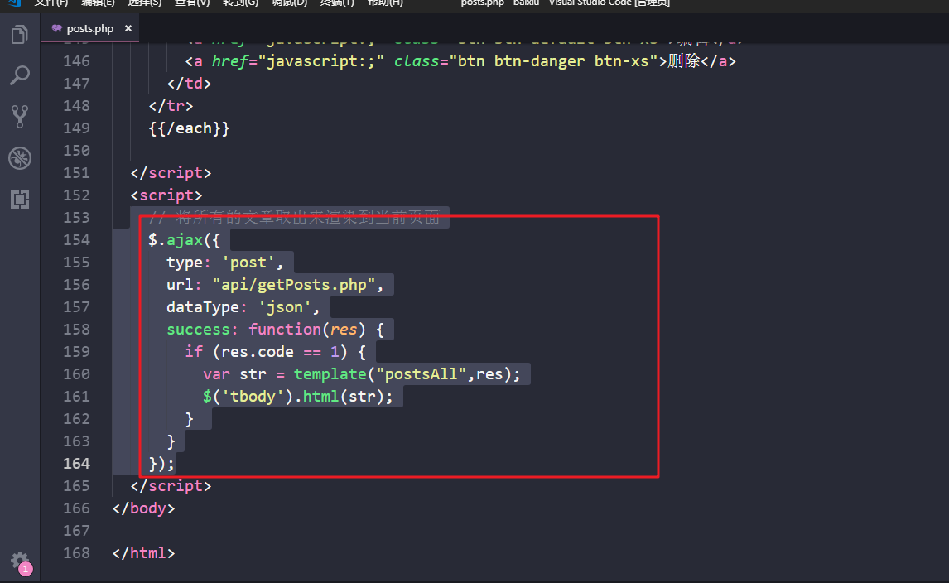

在admin/api/ 创建getPosts.php

<?php

// 第一步：先引入 config.php文件

include '../../config.php';

// 构建 sql语句

$sql = "SELECT p.title,p.created,p.`status`,u.nickname,c.`name` FROM posts AS p

LEFT JOIN users AS u ON u.id = p.user_id

LEFT JOIN categories AS c ON p.category_id = c.id";

// 执行sql

$data = getAllData($link,$sql);

$arr = array(

'code' => 0,

'msg' => '查询失败'

);

if($data){

$arr = array(

'code' => 1,

'msg' => '查询成功',

'data' =>$data

);

}

echo json_encode($arr);

模板引擎渲染数据

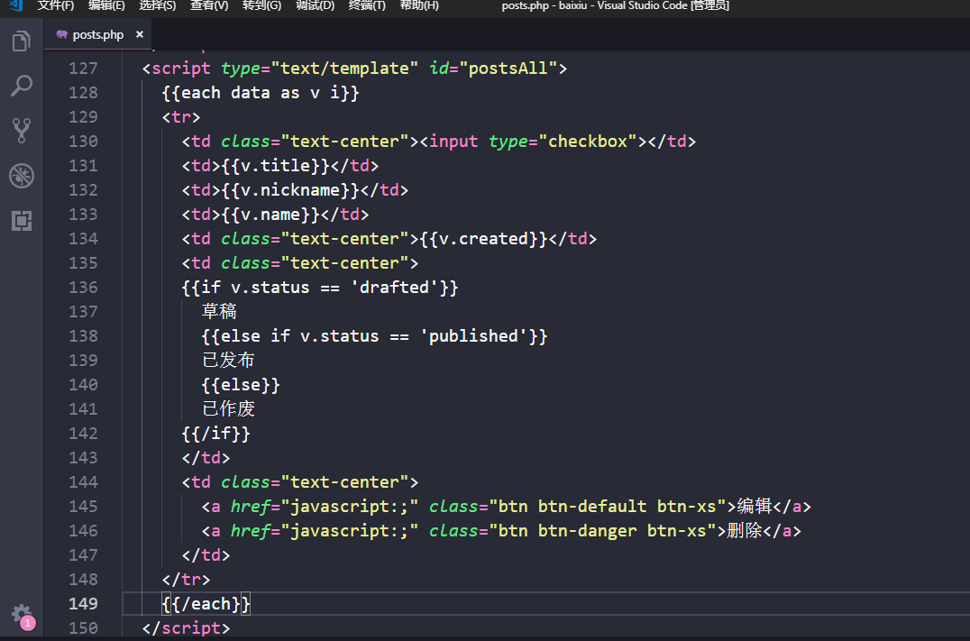

## 分页效果

首先 默认显示5个分页按钮

通过for循环来控制分页按钮的个数

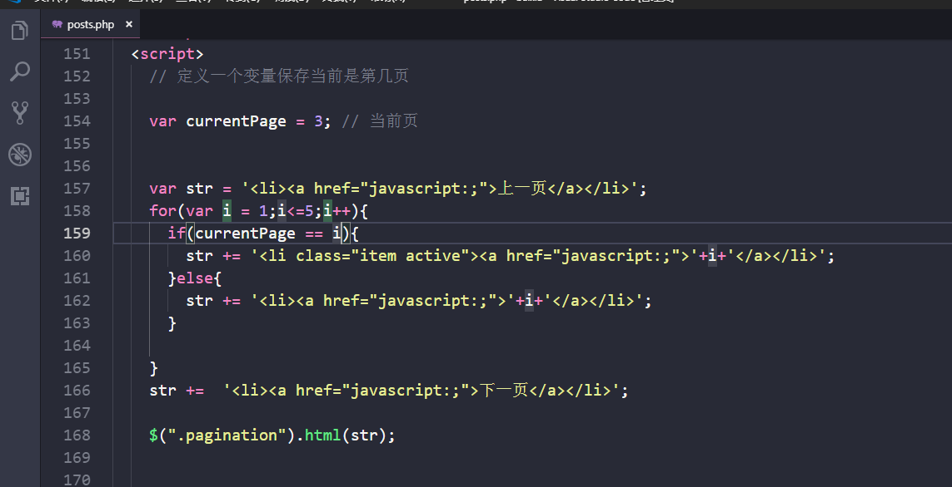

定义一个currentPage 变量表示当前页码

为了控制for循环只有5个 定义一个开始和结束的变量来控制

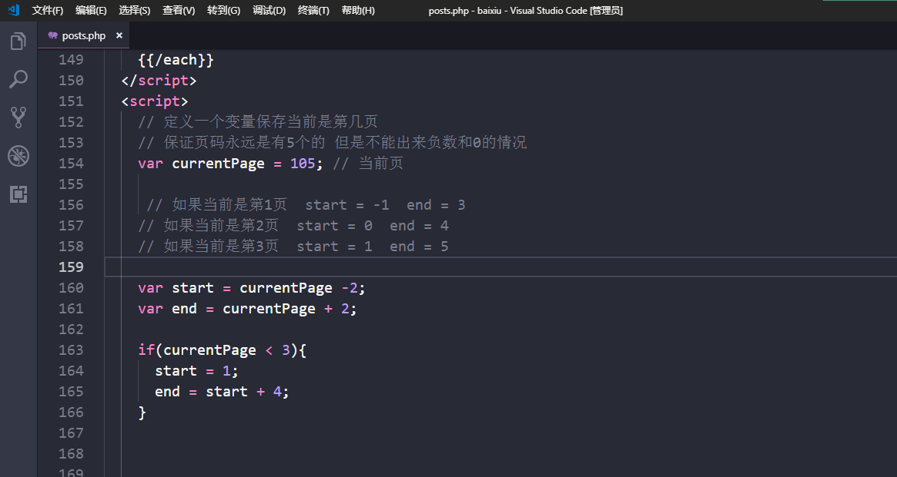

当我们打开页面时 只显示10条数据 修改admin/api/getPosts.php

<?php

// 第一步：先引入 config.php文件

include '../../config.php';

$currenPage = $_POST['currentPage'];

$pageSize = $_POST['pageSize'];

$offset = ($currenPage - 1) * $pageSize;

// 构建 sql语句

$sql = "SELECT p.title,p.created,p.`status`,u.nickname,c.`name` FROM posts AS p

LEFT JOIN users AS u ON u.id = p.user_id

LEFT JOIN categories AS c ON p.category_id = c.id

limit {$offset},{$pageSize}

";

// 执行sql

$data = getAllData($link, $sql);

$arr = array(

'code' => 0,

'msg' => '查询失败'

);

if ($data) {

$arr = array(

'code' => 1,

'msg' => '查询成功',

'data' => $data

);

}

echo json_encode($arr);